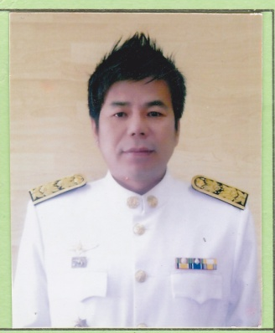
นายสิทธิเดช วิระชัย
ปลัดอบต.ห้วยบง
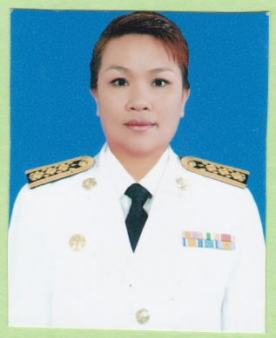
น.ส.ชมตะวัน โคกขุนทด
หัวหน้าสำนักงานปลัด

นายไพรัช วิโรจน์
เจ้าหน้าที่บริหารทั่วไป

น.ส.ภัทศา สครรัมย์
เจ้าหน้าที่วิเคราะห์นโยบายฯ

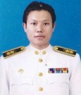
นายเอนกชัย สายขุนทด
นักพัฒนาชุมชน
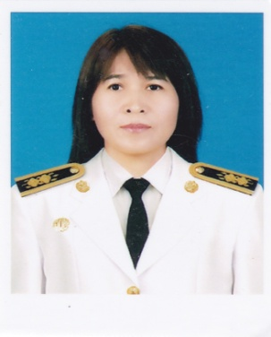
นางธัชนันต์ อมาตยคง
นักพัฒนาชุมชน
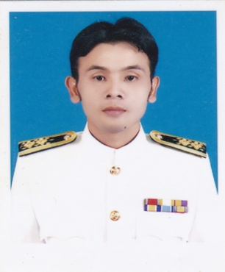
จ่าเอกจิรายุทธ แก้วนามอง
เจ้าพนักงานธุรการ
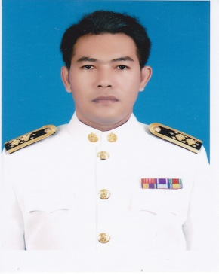
จ่าเอกกิตติพัชฌ์ นวลจันทร์
เจ้าพนักงานป้องกันและบรรเทาฯ
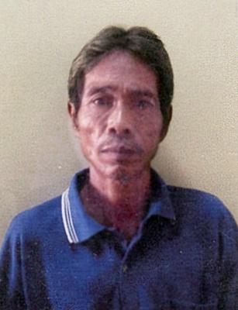

น.ส.อรพรรณ ควรขุนทด
เจ้าพนักงานธุรการ
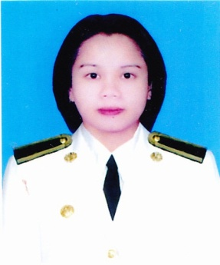
น.ส.วัชรีพร โทขุนทด
บุคลากร (ลูกจ้างประจำ)
นายจรัญ ซอมรัมย์
ภารโรง

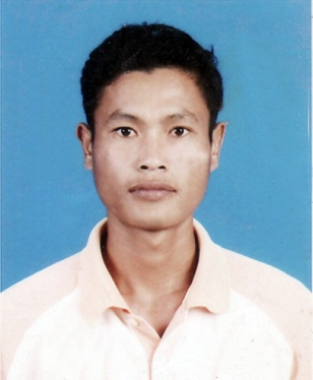
นายสมชาย พันขุนทด
พนักงานประจำรถขยะ

นายอเนกหมวดกลาง
พนักงานประจำรถขยะ

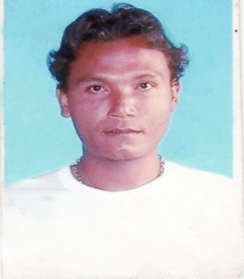
นายสมปองหัดขุนทด
พนักงานประจำรถขยะ

